Definisi
TKA Matematika mengukur kemampuan murid dalam memahami fakta, konsep, prinsip, dan prosedur matematika, serta kemampuan mereka dalam menerapkan pengetahuan matematika untuk menyelesaikan masalah (problem solving).

Muatan
Muatan TKA Matematika merujuk pada elemen kurikulum atau materi matematika yang dipelajari murid yang ada pada Kurikulum 2013 dan Kurikulum Merdeka. Elemen ini meliputi:
- bilangan
- aljabar,
- geometri dan pengukuran,
- data dan peluang, dan
- trigonometri.
Penggunaan logika matematika diintegrasikan langsung dengan elemen matematika yang tertera dalam kurikulum. Pengetahuan matematika diukur melalui permasalahan dalam konteks matematika dan permasalahan dalam konteks keseharian yang dapat meliputi kejadian atau situasi di lingkungan personal, keluarga, atau lingkungan sekitar baik lokal maupun global.
Kompetensi
Level 1 Pengetahuan dan Pemahaman (Knowing and Understanding)
Proses Berpikir:
- Menghitung : Melakukan perhitungan berdasarkan prosedur yang mencakup operasi hitung aritmatika (+, -, ×,
÷, atau kombinasinya), operasi aljabar, atau operasi matematika lainnya.
- Memahami informasi : Memahami informasi dari grafik fungsi, tabel, diagram, infografis, atau bentuk visual lainnya.
- Mengelompokkan : Mengelompokkan objek berdasarkan fakta, konsep, dan prinsip matematika dalam cakupan sub-elemen.
- Mengidentifikasi : Melakukan identifikasi terhadap objek menggunakan konsep, fakta, dan prinsip matematika dalam cakupan sub-elemen.
Level 2 Aplikasi (Applying)
Proses Berpikir :
- Memodelkan : Memodelkan permasalahan kontekstual terkait cakupan sub-elemen ke dalam pernyataan matematika.
- Menerapkan : Menerapkan strategi dan operasi matematika (berupa operasi hitung, operasi aljabar, atau bentuk operasi lainnya) untuk menyelesaikan permasalahan yang melibatkan konsep dan prosedur matematis yang familiar dan rutin.
- Menginterpretasikan : Memahami dan menjelaskan makna dari berbagai situasi, kejadian, pernyataan, representasi, atau masalah matematika.
Level 3 Penalaran (Reasoning)
Proses Berpikir :
- Menganalisis : Menentukan, menjelaskan, dan menggunakan hubungan beberapa konsep, fakta, prinsip, atau prosedur matematika dalam cakupan sub-elemen.
- Memecahkan masalah : Mengaitkan beberapa konsep, fakta, prinsip, prosedur, dan representasi matematika dalam cakupan sub- elemen, untuk menyelesaikan permasalahan dalam situasi baru atau konteks yang tidak rutin.)
- Mengevaluasi : Mengevaluasi alternatif strategi dan solusi dari suatu pemecahan masalah.
- Menyimpulkan : Menarik kesimpulan yang valid dari informasi, data, atau bukti yang diberikan menggunakan konsep, fakta, prinsip, dan prosedur matematika dalam cakupan sub- elemen.
- Melakukan generalisasi : Menyusun pernyataan matematis yang menggambarkan hubungan yang lebih umum terkait konsep, fakta, prinsip, dan prosedur dalam cakupan sub-elemen.
- Menjustifikasi : Memberikan argumen matematis atau langkah/prosedur operasi matematika secara logis untuk mendukung strategi atau solusi dari suatu permasalahan.
Matriks Asesmen

No. | Elemen/ Materi | Sub-elemen/ Submateri | Kompetensi | Batasan/ Catatan
1. | Bilangan | Bilangan Real | Memahami, mengaplikasikan, dan bernalar yang lebih tinggi untuk menyelesaikan permasalahan terkait cakupan sub-elemen berikut:  - Jenis dan sifat bilangan;  - Operasi bilangan (penjumlahan, pengurangan, perkalian, pembagian, dan gabungannya), beserta sifat- sifatnya antara lain komutatif, asosiatif, dan distributif | Bilangan meliputi bilangan real, termasuk bilangan asli berpangkat bilangan bulat atau berpangkat bilangan pecahan.
2. | Aljabar | Persamaan dan Pertidaksaman Linear | Memahami, mengaplikasikan, dan bernalar yang lebih tinggi untuk menyelesaikan permasalahan terkait cakupan sub-elemen berikut:  - Sistem persamaan linear multivariabel;  - Sistem pertidaksamaan linear multivariabel;  - Program linear. | Maksimum banyaknya variable yang digunakan tiga.
 |  | Fungsi | Memahami, mengaplikasikan, dan bernalar yang lebih tinggi untuk menyelesaikan permasalahan terkait cakupan sub-elemen berikut:  - Domain, kodomain, daerah hasil (range), dan representasi fungsi linear, kuadrat, dan rasional dalam berbagai bentuk;  - Invers fungsi dan representasinya;  - Fungsi komposisi dan representasinya. | Identifikasi fungsi meliputi secara analitis dan grafis.
 |  | Barisan dan Deret | Memahami, mengaplikasikan, dan bernalar yang lebih tinggi untuk menyelesaikan permasalahan terkait cakupan sub-elemen berikut:  - Barisan dan deret aritmetika;  - Barisan dan deret geometri. | Penerapan barisan dan deret termasuk dalam masalah pertumbuhan, peluruhan, bunga tunggal, dan bunga majemuk.
3. | Geometri dan Pengukuran | Objek Geometri | Memahami, mengaplikasikan, dan bernalar yang lebih tinggi untuk menyelesaikan permasalahan terkait cakupan sub-elemen berikut:  - Hubungan dua sudut, dua garis, dan dua bidang;  - Hubungan objek geometri pada bangun datar dan bangun ruang;  - Kesebangunan atau kekongruenan bangun datar;  - Teorema Pythagoras. | Bangun datar meliputi segitiga, segi empat, lingkaran, dan bangun datar yang merupakan gabungan dari segitiga dan lingkaran. Bangun ruang meliputi bangun ruang beraturan dengan sisi datar dan lengkung. Jarak dua objek geometri meliputi jarak dua titik, jarak dua garis, jarak dua bidang, jarak titik dan garis, dan jarak titik dan bidang.
 |  | Transformasi Geometri | Memahami, mengaplikasikan, dan bernalar yang lebih tinggi untuk menyelesaikan permasalahan terkait cakupan sub-elemen berikut: transformasi geometri (translasi, refleksi, rotasi, dan dilatasi, serta komposisinya) dari titik.
 |  | Pengukuran | Memahami, mengaplikasikan, dan bernalar yang lebih tinggi untuk menyelesaikan permasalahan terkait cakupan sub-elemen berikut:  - Keliling dan luas bangun datar;  - Volume dan luas permukaan bangun ruang;  - Jarak dua objek geometri.
4. | Trigonometri | Perbandingan Trigonometri | Memahami, mengaplikasikan, dan bernalar yang lebih tinggi untuk menyelesaikan permasalahan terkait cakupan sub-elemen berikut: perbandingan trigonometri (sinus, kosinus, tangen, kotangen, sekan, kosekan).
5. | Data dan Peluang | Data | Memahami, mengaplikasikan, dan bernalar yang lebih tinggi untuk menyelesaikan permasalahan terkait cakupan sub-elemen berikut:  - Penyajian data dalam bentuk diagram batang, diagram garis, diagram lingkaran, grafik, tabel, dan bentuk visual;  - Ukuran pemusatan dan penyebaran data tunggal dan data kelompok;  - Aturan

Contoh Soal

No Soal | 1
Kompetensi | Memahami, mengaplikasikan, dan bernalar yang lebih tinggi untuk menyelesaikan permasalahan terkait sistem persamaan linear multivariabel
Sub Kompetensi
Bentuk Soal | Pilihan Ganda (PG)
Kunci | B
Harga 3 buah buku dan 2 buah penggaris Rp18.000,00. Jika harga sebuah buku Rp1.000,00 lebih mahal dari sebuah penggaris, harga 2 buah buku dan 5 buah penggaris adalah ....
Rp19.000,00
Rp23.000,00
Rp25.000,00
Rp27.000,00
Rp30.000,00
Perhatikan gambar berikut.
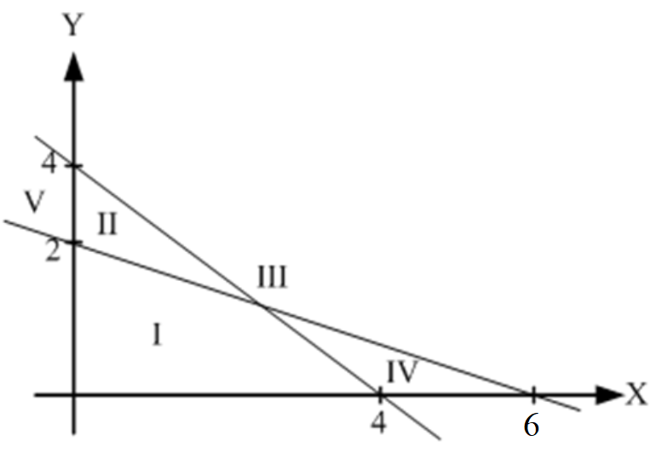
No Soal | 2
Kompetensi | Memahami, mengaplikasikan, dan bernalar yang lebih tinggi untuk menyelesaikan permasalahan terkait sistem pertidaksamaan linear multivariabel
Sub Kompetensi
Bentuk Soal | Pilihan Ganda (PG)
Kunci | B
Daerah yang memenuhi sistem pertidaksamaan linear adalah ....
I
II
III
IV
V

No Soal | 3
Kompetensi | Memahami, mengaplikasikan, dan bernalar yang lebih tinggi untuk menyelesaikan permasalahan terkait invers fungsi dan representasinya
Sub Kompetensi
Bentuk Soal | Pilihan Ganda (PG)
Kunci | B
Diketahui fungsi f(x) = 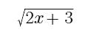 , dengan 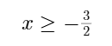 . Jika f –1(x) adalah invers dari fungsi f(x), nilai dari f –1(3) = ....
6
3
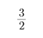

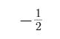

-1

No Soal | 4
Kompetensi | Memahami, mengaplikasikan, dan bernalar yang lebih tinggi untuk menyelesaikan permasalahan terkait fungsi komposisi dan representasinya
Sub Kompetensi
Bentuk Soal | Pilihan Ganda (PG)
Kunci | C
Fungsi f : R -> R dan g R -> R . Jika g(x) = x - 1 dan (f o g)(x) = x3 – 4x, nilai dari f(2) = ….
9
13
15
17
25

No Soal | 5
Kompetensi | Memahami, mengaplikasikan, dan bernalar yang lebih tinggi untuk menyelesaikan permasalahan terkait barisan dan deret geometri.
Sub Kompetensi
Bentuk Soal | Pilihan Ganda (PG)
Kunci | C
Seorang peneliti melakukan pengamatan terhadap bakteri tertentu. Setiap  hari bakteri membelah diri menjadi dua. Pada awal pengamatan terdapat 2 bakteri. Jika setiap 2 hari  dari jumlah bakteri mati, banyaknya bakteri setelah tiga hari adalah....
48 bakteri
64 bakteri
96 bakteri
128 bakteri
192 bakteri

No Soal | 6
Kompetensi | Memahami, mengaplikasikan, dan bernalar yang lebih tinggi untuk menyelesaikan permasalahan terkait volume dan luas permukaan bangun ruang.
Sub Kompetensi
Bentuk Soal | Pilihan Ganda (PG)
Kunci | A
Dari selembar karton berbentuk persegi yang berukuran sisi 30 cm akan dibuat kotak tanpa tutup, dengan cara menggunting empat persegi di setiap pojok karton, seperti pada gambar. Volume kotak terbesar yang dapat dibuat adalah ....
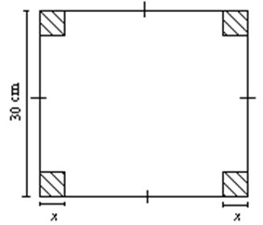
2.000 cm³
3.000 cm³
4.000 cm³
5.000 cm³
6.000 cm³

No Soal | 7
Kompetensi | Memahami, mengaplikasikan, dan bernalar yang lebih tinggi untuk menyelesaikan permasalahan terkait perbandingan trigonometri (sinus, kosinus, tangen, kotangen, sekan, kosekan).
Sub Kompetensi
Bentuk Soal | Pilihan Ganda (PG)
Kunci | D
Diketahui sin A = 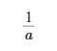 , A adalah sudut tumpul. Nilai cos A = ….
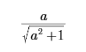
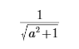
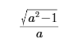
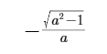
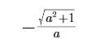

No Soal | 8
Kompetensi | Memahami, mengaplikasikan, dan bernalar yang lebih tinggi untuk menyelesaikan permasalahan terkait penyajian data dalam bentuk diagram batang, diagram garis, diagram lingkaran, grafik, tabel, dan bentuk visual
Sub Kompetensi
Bentuk Soal | Pilihan Ganda (PG)
Kunci | E
Diagram batang berikut menunjukkan produksi pakaian yang dikelola Bu Rahmi selama tahun 2020 dari bulan Januari sampai bulan Desember.
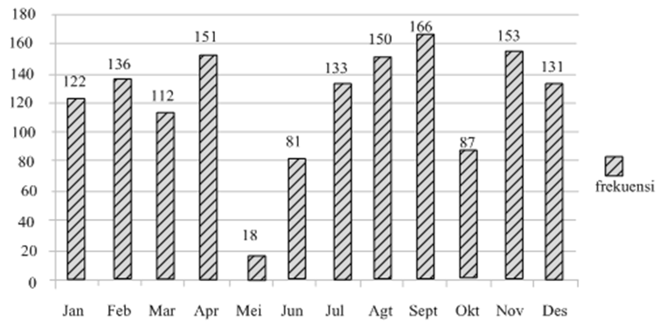
Peningkatan tertinggi jumlah produksi pakaian Bu Rahmi terjadi pada bulan ....
April
Juni
Juli
September
November

No Soal | 9
Kompetensi | Memahami, mengaplikasikan, dan bernalar yang lebih tinggi untuk menyelesaikan permasalahan terkait ukuran pemusatan dan penyebaran data tunggal dan data kelompok
Sub Kompetensi
Bentuk Soal | Pilihan Ganda (PG)
Kunci | C
Perhatikan data pada tabel nilai hasil ulangan matematika kelas XI SMA Z. Modus dari data tersebut adalah ....
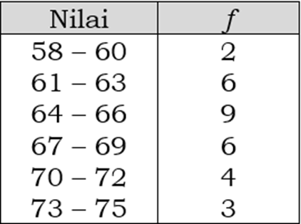

64,0
64,5
65,0
65,5
66,0

No Soal | 10
Kompetensi | Memahami, mengaplikasikan, dan bernalar yang lebih tinggi untuk menyelesaikan permasalahan terkait peluang suatu kejadian majemuk
Sub Kompetensi
Bentuk Soal | Pilihan Ganda (PG)
Kunci | C
Sekolah P akan mengirim 2 perwakilan grup band untuk Pentas Musik Nusantara pada peringatan Hari Sumpah Pemuda. Sekolah tersebut memiliki 6 grup band putra dan 4 grup band putri. Berdasarkan penilaian, kemampuan grup band tersebut merata sehingga penentuan kedua perwakilan grup band dilakukan dengan cara mengambil secara acak satu persatu. Peluang terambil grup band putra pada pengambilan pertama dan grup band putri pada pengambilan kedua adalah ....
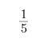
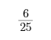
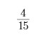
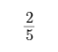
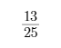

No Soal | 11
Kompetensi | Memahami, mengaplikasikan, dan bernalar yang lebih tinggi untuk menyelesaikan permasalahan terkait operasi bilangan (penjumlahan, pengurangan, perkalian, pembagian, dan gabungannya), beserta sifat-si
Sub Kompetensi | Pengetahuan dan Pemahaman
Bentuk Soal | Pilihan Ganda (PG)
Kunci | C
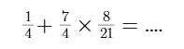
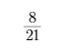
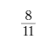
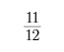
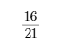
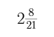
Mirna akan memproduksi dua jenis kue dengan modal Rp8.000.000,00. Biaya produksi kue bolu sebesar Rp15.000,00 per kotak dan dijual dengan laba 40%. Sedangkan biaya produksi kue brownies sebesar Rp20.000,00 per kotak dan dijual dengan laba 35%. Setiap harinya, Mirna dapat memproduksi paling banyak 500 kotak kue.

No Soal | 12
Kompetensi | Aljabar
Sub Kompetensi | Memahami, mengaplikasikan, dan bernalar yang lebih tinggi untuk menyelesaikan permasalahan terkait program linear
Bentuk Soal | PGK Kategori
Kunci | Pernyataan  A. Salah  B. Salah  C. Benar
Apabila Mirna ingin memperoleh keuntungan maksimum, tentukan
Benar atau Salah untuk setiap pernyataan berikut!
# | Pernyataan | Benar | Salah
A. | Mirna harus memproduksi 200 kotak kue bolu.
B. | Mirna harus memproduksi kue brownies lebih banyak.
C. | Keuntungan maksimum yang dapat diperoleh Mirna adalah Rp3.100.000,00.
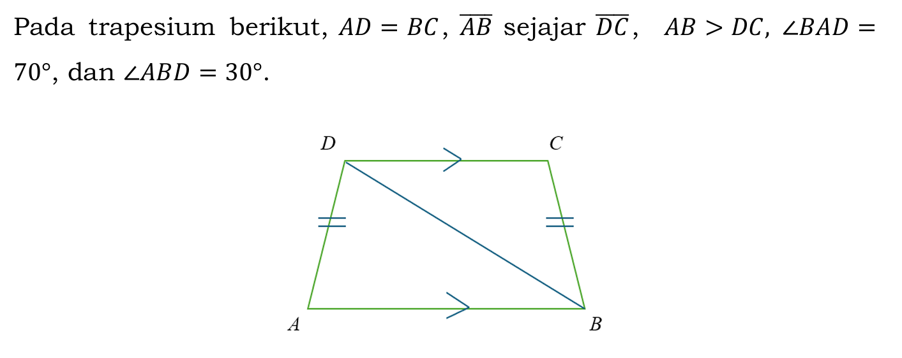
No Soal | 13
Kompetensi | Memahami, mengaplikasikan, bernalar yang lebih dan tinggi untuk menyelesaikan permasalahan terkait hubungan dua sudut, dua garis, dan dua bidang
Sub Kompetensi
Bentuk Soal | PGK Kategori
Kunci | Pernyataan  A. Benar  B. Benar  C. Salah
Tentukan Benar atau Salah untuk setiap pernyataan berikut terkait dengan besar sudut pada trapesium 𝐴𝐵𝐶𝐷!
# | Pernyataan | Benar | Salah
A. | 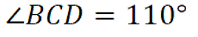
B. | 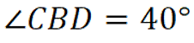
C. | 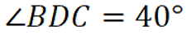
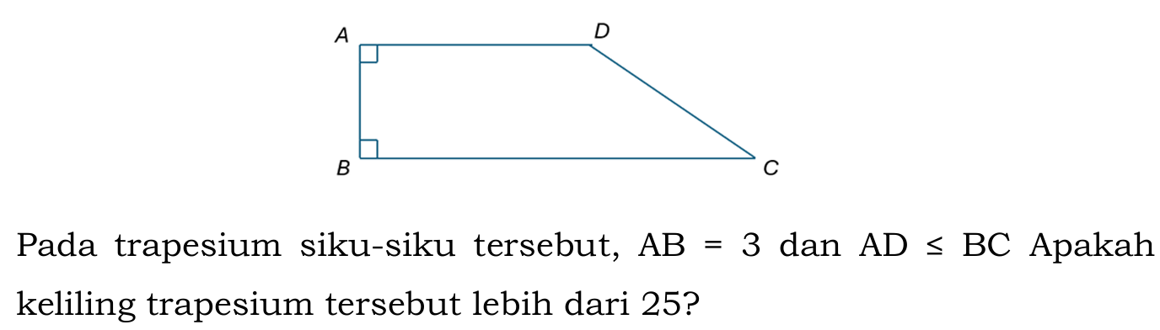
No Soal | 14
Kompetensi | Geometri dan Pengukuran (Materi)  Pengukuran (Submateri)  Memahami, mengaplikasikan, bernalar yang lebih dan tinggi untuk enyelesaikan permasalahan terkait keliling dan luas bangun datar
Sub Kompetensi
Bentuk Soal | Pilihan Ganda (PG)
Kunci | B
Putuskan apakah dengan tambahan informasi Pernyataan (1) dan
Pernyataan (2) berikut cukup untuk menjawab pertanyaan tersebut!
(1) Luas trapesium ABCD = 24.
(2) BC = 10 dan CD = 5.
Pernyataan (1) SAJA cukup untuk menjawab pertanyaan, tetapi Pernyataan (2) SAJA tidak cukup.
Pernyataan (2) SAJA cukup untuk menjawab pertanyaan, tetapi Pernyataan (1) SAJA tidak cukup.
DUA pernyataan BERSAMA-SAMA cukup untuk menjawab pertanyaan, tetapi SATU pernyataan SAJA tidak cukup.
Pernyataan (1) SAJA cukup untuk menjawab pertanyaan dan Pernyataan (2) SAJA cukup.
Pernyataan (1) dan Pernyataan (2) tidak cukup untuk menjawab pertanyaan.
Suatu tangga dengan panjang 6 meter disandarkan pada dinding vertikal. Sudut yang dibentuk tangga dengan lantai adalah 60°.
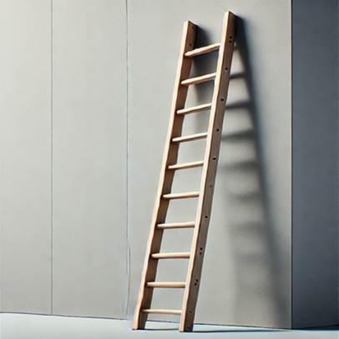
No Soal | 15
Kompetensi | Memahami, mengaplikasikan, dan bernalar yang lebih tinggi untuk menyelesaikan permasalahan terkait Perbandingan trigonometri (sinus, kosinus, tangen, kotangen, sekan, kosekan)
Sub Kompetensi
Bentuk Soal | Pilihan Ganda (PG)
Kunci | C
Tinggi dinding yang disentuh ujung atas tangga adalah ....
3 meter
3√2 meter
3√3 meter
4√2 meter
4√3 meter
Rata-rata nilai ulangan 17 murid dari skala 100 adalah 83. Ada 3 murid yang mengikuti ujian susulan sehingga rata-rata nilai ulangan dari 20 murid menjadi 82.
No Soal | 16
Kompetensi | Data dan Peluang (Materi)  Data (Submateri)  Memahami, mengaplikasikan, dan bernalar yang lebih tinggi untuk menyelesaikan permasalahan terkait ukuran pemusatan dan penyebaran data tunggal dan data k
Sub Kompetensi
Bentuk Soal | PGK MCMA
Kunci | Pernyataan 1, Pernyataan 2, Pernyataan 3, dan Pernyataan 4
Tentukan semua pernyataan berikut yang benar terkait dengan nilai ketiga murid yang mengikuti ujian susulan! Jawaban benar lebih dari satu.
Jumlah nilai ketiga murid yang mengikuti ujian susulan adalah 229.
Rata-rata nilai ketiga murid yang mengikuti ujian susulan lebih dari 70.
Nilai terendah dari ketiga murid yang mengikuti ujian susulan tidak kurang dari 29.
Nilai tertinggi dari ketiga murid yang mengikuti ujian susulan lebih dari 76.
Jangkauan data nilai ketiga murid yang mengikuti ujian susulan lebih dari dari 72.
Fungsi didefinisikan oleh 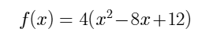
No Soal | 17
Kompetensi | Memahami, mengaplikasikan, dan bernalar yang lebih tinggi untuk menyelesaikan permasalahan terkait domain, kodomain, daerah hasil (range), dan representasi fungsi linear, kuadrat, dan rasional dalam berbagai bentuk
Sub Kompetensi
Bentuk Soal | PGK Kategori
Kunci | Pernyataan  A. Benar  B. Salah  C. Benar
Tentukan Benar atau Salah pada setiap pernyataan berikut yang terkait dengan grafik fungsi 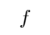!
# | Pernyataan | Benar | Salah
A. | Grafik fungsi ƒ terbuka ke atas.
B. | Grafik fungsi ƒ memotong garis 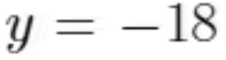
C. | Grafik fungsi ƒ tidak melalui kuadran tiga.
Tagihan listrik bulanan di sebuah apartemen dihitung berdasarkan jumlah energi listrik (dalam kWh) yang digunakan. Apartemen tersebut masih menggunakan meteran listrik yang berbeda dari penggunaan token.
Biaya tagihan listrik dihitung dengan rumus: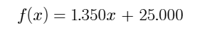
Keterangan:
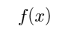 : total tagihan listrik (dalam rupiah)
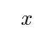 : jumlah pemakaian energi listrik (kwh)
Andi merupakan salah satu penghuni apartemen tersebut yang menerima tagihan pembayaran listrik seperti terlihat pada gambar berikut:
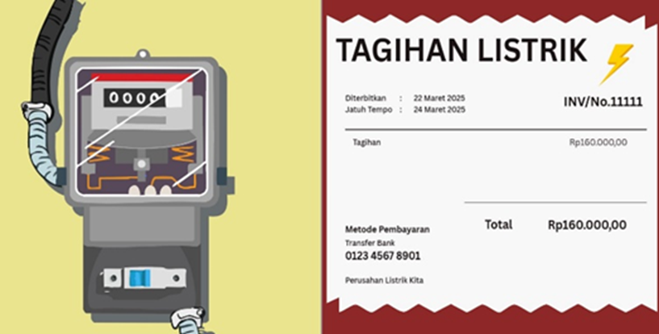
Dia menyadari bahwa penggunaan listrik sebulan terakhir lebih dari penggunaan listrik biasanya.
No Soal | 18
Kompetensi | Memahami, mengaplikasikan, dan bernalar yang lebih tinggi untuk menyelesaikan permasalahan terkait invers fungsi dan representasinya
Sub Kompetensi
Bentuk Soal | PGK MCMA
Kunci | A dan B
Berdasarkan informasi tersebut, biasanya berapa besar penggunaan listrik di apartemen Andi?
Pilihlah jawaban yang benar! Jawaban benar lebih dari satu.
85 kWh
90 kWh
100 kWh
120 kWh
137 kWh
Pak Andi akan mempresentasikan desain gedung berukuran 60 cm × 60 cm menggunakan proyektor ke layar berukuran 2,4 meter × 1,8 meter yang dipasang di depan ruang rapat (orientasi horizontal). Proyektor menghasilkan pembesaran proporsional tergantung jaraknya dari layar.
Pak Andi menempatkan proyektor dengan jarak yang menghasilkan skala pembesaran seperti terlihat pada gambar berikut:
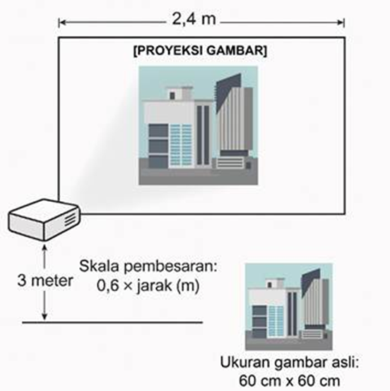
No Soal | 19
Kompetensi | Memahami, mengaplikasikan, dan bernalar yang lebih tinggi untuk menyelesaikan permasalahan terkait transformasi geometri (translasi, refleksi, rotasi, dan dilatasi, serta komposisinya) dari titik
Sub Kompetensi
Bentuk Soal | PGK Kategori
Kunci | Pernyataan  A. Benar  B. Benar  C. Salah
Bagaimanakah tampilan desain gedung di layar?
Tentukan Benar atau Salah pada setiap pernyataan berikut!
# | Pernyataan | Benar | Salah
A. | Perbandingan ukuran tampilan desain di layar adalah 1 : 1.
B. | Ukuran panjang dan lebar tampilan desain pada layar adalah lebih dari 1 meter.
C. | Terdapat bagian gambar asli desain yang terpotong dalam tampilan pada layar.
Luki adalah panitia bazar di sekolahnya. Dia mendapat tugas dari ketua pelaksana untuk membuat kupon. Dia ingin di setiap kupon memiliki kode akses yang unik. Kode akses kupon bazar itu memiliki lima karakter dengan format sebagai berikut:
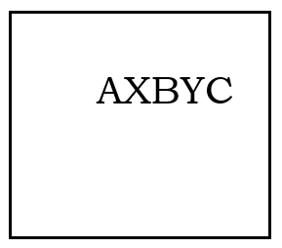
No Soal | 20
Kompetensi | Memahami, mengaplikasikan, dan bernalar yang lebih tinggi untuk menyelesaikan permasalahan terkait aturan pencacahan (aturan penjumlahan, aturan perkalian, permutasi, dan kombinasi)
Sub Kompetensi
Bentuk Soal | Pilihan Ganda (PG)
Kunci | C
dengan A, B, dan C menyatakan huruf, serta X dan Y menyatakan angka. Tidak boleh ada angka dan huruf yang diulang. Berapakah berapa banyak kode akses berbeda yang dapat dibuat?
1.263.600
1.352.000
1.404.000
1.423.656
1.757.600

